Исследовательский клуб «Зеленый парус» ДО ЦДО «Восхождение» городского округа город Шарья Костромской области

Всероссийский конкурс «Юные исследователи окружающей среды»

Номинация «Зоология и экология беспозвоночных животных»

УСЛОВИЯ ОБИТАНИЯ СЕВЕРНОГО ЛЕСНОГО МУРАВЬЯ FORMICA AQUILONIA YARR. (HYMENOPTERA, FORMICIDAE) НА ПРИМЕРЕ ЛЕВОБЕРЕЖЬЯ РЕКИ ВЕТЛУГИ ШАРЬИНСКОГО РАЙОНА КОСТРОМСКОЙ ОБЛАСТИ

Автор:
Куклин Дмитрий Сергеевич,
Россия, Костромская область, г. Шарья
МБУ ДО ЦДО «Восхождение»,
МБОУ СОШ № 21, 10 класс

Научный руководитель:
Шатрова Татьяна Васильевна,
педагог дополнительного образования
МБУ ДО ЦДО «Восхождение» г. Шарья, Заслуженный учитель РФ

ШАРЬЯ
2022 - 2023г.

ОГЛАВЛЕНИЕ
Введение………………………………………………………….  Методика …………...……………………………………………  Результаты исследований и их обсуждение  2.1. Общие сведения о поселении муравьев в 3 квартале Шарьинского участкового лесничества ………………………………  2.2. Результаты определения видового состава муравьев……...  2.3. Условия обитания F. aquilonia в 3 квартале Шарьинского участкового лесничества ………………………………………………  2.3.1. Фитоценозы 3 квартала Шарьинского участкового лесничества, заселенные рыжими лесными муравьями…………….  2.3.2. Сведения об освещённости муравейников………………  2.3.3. Связь муравьёв с деревом-резидентом ………………….  Выводы ……………………………………………………………  Заключение……………………………………………………….  Список литературы………………………………………………  Приложение 1. Примерные рекомендации к расселению муравейников F. aquilonia …………………………………………..  Приложение 2. Регистрационный лист исследуемого комплекса муравейников ………………………………………………………….  Приложение 3. Карта-схема расположения исследованных муравейников…………………………………………………………...  Приложение 4. Таблица учтённых муравейников …………………..  Приложение 5. Примеры фото обследованных муравейников …….. | 3  5  7  7  8  8  8  9  10  11  12  12  14  15  16  17-19  20 - 21

ВВЕДЕНИЕ

Настоящая работа посвящена проблеме сохранения биоразнообразия, отмеченной в качестве одного из федеральных проектов национального проекта «Экология» [8]. Рыжие лесные муравьи играют важнейшую роль в жизни леса. Они являются энтомофагами, регулируют численность таких насекомых-вредителей леса как сосновая совка Panolis flammea, пяденица сосновая Bupalus piniaria, шелкопряд-монашенка Lymantria monacha и др., стимулируют почвообразование, способствуют разрушению и переработке древесины, расселению многих видов растений (мирмекохория), способствуют выживанию лесных птиц и зверей. Совокупность этих эффектов выражается в увеличении устойчивости лесного сообщества, сохранении и увеличении биоразнообразия [3]. Муравьи могут быть индикаторами благополучия леса. Однако, в связи с ухудшением экологической обстановки вследствие сведения лесов и роста антропогенной нагрузки на лесные экосистемы в последнее время численность муравьёв стремительно снижается [2].
В течение двух лет автор проводил исследования условий обитания северного лесного муравья Formica aquilonia Yarrow, 1955 в левобережном лесу среднего течения реки Ветлуги на территории Шарьинского района Костромской области (3-й квартал Шарьинского участкового лесничества).
Formica aquilonia – транспалеарктический вид муравьёв с бореальным типом распространения. В европейской части России к югу от Москвы крайне редок. Включен в Красный список МСОП, Европейский Красный список животных и растений, находящихся под угрозой исчезновения во всемирном масштабе (категория V) [1]. F. aquilonia занесена в Красную книгу Костромской области (категория 3, редкий вид), приурочена к зонам произрастания старовозрастных еловых лесных массивов на севере и северо-востоке региона. В Костромской области местообитания этого вида отмечены в Шарьинском, Чухломском, Солигаличском и Судиславском районах [1]. В Шарьинском районе клубом «Зелёный парус» выявлены к ранее обнаруженным ещё три комплекса F. aquilonia [10].
Значение и новизна исследования.
Исследования проводились в старовозрастном лесу, где присутствуют крупные муравейники (Приложение №2), что может указывать на оптимальные природные условия для обитания F. aquilonia. Публикаций детальных исследований условий обитания F. aquilonia для Костромской области автор не обнаружил. Краснокнижный вид и сопутствующие ему виды рыжих лесных муравьев в условиях старовозрастного леса в Шарьинском районе требуют мониторинга и охраны. По сведениям мирмекологов, этот вид хорошо приживается при искусственном расселении, следовательно, изучение естественных условий обитания становится ещё более значимым в связи с намечаемой общей программой лесовосстановления в стране.
Объект исследования: поселения F. aquilonia в различных фитоценозах на территории 3 квартала Шарьинского участкового лесничества.
Предмет исследования: условия обитания F. aquilonia на примере лесонасаждений 3 квартала Шарьинского участкового лесничества.
Проблема: отличаются ли условия обитания F. aquilonia в приветлужском лесу Шарьинского района от таковых в Нижегородской и Московской областях, изученных по литературным источникам [2,6].
В 2021 году была выдвинута гипотеза: вероятно, мы подтвердим уже описанные исследователями факты, связанные с условиями обитания F. aquilonia и, возможно, выявим другие особенности обитания вида, еще не известные нам из литературных источников. В результате исследований некоторые факты были подтверждены, некоторые в полной мере подтвердить не удалось.
Цель работы: изучение условий обитания F. aquilonia на примере лесного массива 3 квартала Шарьинского участкового лесничества.
Задачи:
- Выявить наиболее благоприятные для F. aquilonia фитоценозы в месте исследований
- Уточнить:
а) расположение муравейников относительно дерева резидента
б) оптимальную освещённость муравейников F. aquilonia
- Составить проект рекомендаций к выбору фитоценоза при искусственном расселении F. aquilonia.
Анализ литературы.
По европейской традиции происходит деление рода Formica на четыре подрода: подрод Serviformica, подрод Coptoformica, подрод Raptiformica, подрод Formica s. str. [5]. Formica aquilonia относится к подроду Formica s. str. (Формика в узком смысле) и к группе Formica rufa (рыжие лесные муравьи). Они строят в лесу высокие наземные муравейники и считаются наиболее значимыми для лесного хозяйства. В лесах Шарьинского района, кроме F. aquilonia, из группы Formica rufa обитают F. polyctena (голоспинный лесной муравей), F. lugubris (волосистый лесной муравей) и F. rufa (обыкновенный рыжий лесной муравей) [10].
Исследованиям F. aquilonia посвящено много работ современных мирмекологов. В пособии “Мониторинг муравьев Формика” в разделе «Краткие очерки муравьев Formica» Захаров А.А. и Длусский Г.М. отмечают, что F. aquilonia для обитания предпочитает ельники, где образует крупные, обычно рассредоточенные комплексы. Этот вид наиболее мобилен среди рыжих лесных муравьёв: легко образует колонии, вторичные федерации [5]. Также отмечено, что данный вид более холодолюбивый, чем F. polyctena и F. rufa, и в одинаковых условиях будет обитать в более тенистых и влажных местах [2].
По литературным источникам автор располагает результатами исследований условий обитания северного лесного муравья на уровне региональных популяций в Нижегородской и Московской областях. Один из ведущих мировых мирмекологов Геннадий Михайлович Длусский в своём труде «Муравьи рода Формика» отмечал, что в Московской области F. aquilonia обитает в чистых еловых или смешанных лесах в возрасте свыше 50 лет. В смешанных лесах обитают, как правило, под елями [2]. Исследованиям F. aquilonia в разных лесорастительных условиях Нижегородской области посвящена работа Коноплёвой Е.Е. и, согласно её исследованиям, оптимальными фитоценозами для поселения F. aquilonia являются ельники майниково-черничные, липняковые, долгомошные, приручьевые, сосняки майниково-зеленомошные и зеленомошно-орляковые в окружении ельников. Наименее благоприятные условия для муравьёв складываются в осиннике и липняке снытьевых, сосняках зеленомошно-брусничном, лишайниковом и высокотравном [6]. Отмечен в этой работе также факт, что освещённость является лимитирующим фактором для данного вида: чем выше освещённость, тем менее пригоден данный биотоп для F. aquilonia [6].
В Красной книге Костромской области эти факты подтверждаются: «Обитает в чистых еловых или смешанных, приспевающих или спелых лесах в возрасте 50 лет. В смешанных лесах поселяется, как правило, под елями» [1].
Интересно проверить отмеченные выше факты на примере Шарьинского района, так как изучение условий обитания вида, сокращающегося в численности и хозяйственно значимого, может быть важным и полезным в вопросе его выживания, сохранения и использования в условиях антропогенного пресса.

- МЕТОДИКА ИССЛЕДОВАНИЯ

- Для учёта муравейников и описания растительных ассоциаций использовался маршрутный метод. Маршрут исследования проходит по лесной грунтовой дороге через ельник-черничник, где муравейники располагаются по обе стороны дороги. Затем рельеф повышается, и ельник сменяется сосняком, где муравейники встречались также по обе стороны от дороги. Затем дорога пересекает заросшую просеку для строительства газопровода и противопожарный разрыв и проходит по сосняку разнотравному с запада и ельнику с востока, выходит к реке Малая Шанга. Наш маршрут продолжается далее вдоль обрывистого левого берега по елово-сосновому лесу. Общая протяженность маршрута около 2 км.
- Описание мест расположения муравейников по следующим признакам:
- Геоботаническое описание фитоценоза (растительной ассоциации), в котором расположен муравейник.
- Дерево-резидент (дерево, вблизи которого располагается муравейник).
- Расположение муравейника относительно дерева-резидента (у комля, в межкомлевом пространстве, под кроной) и измерение расстояния от муравейника до ствола дерева-резидента. Расположение у комля означает, что муравейник расположен непосредственно у ствола дерева-резидента, в межкомлевом пространстве – между стволами нескольких деревьев-резидентов, под кроной – на удалении от ствола.

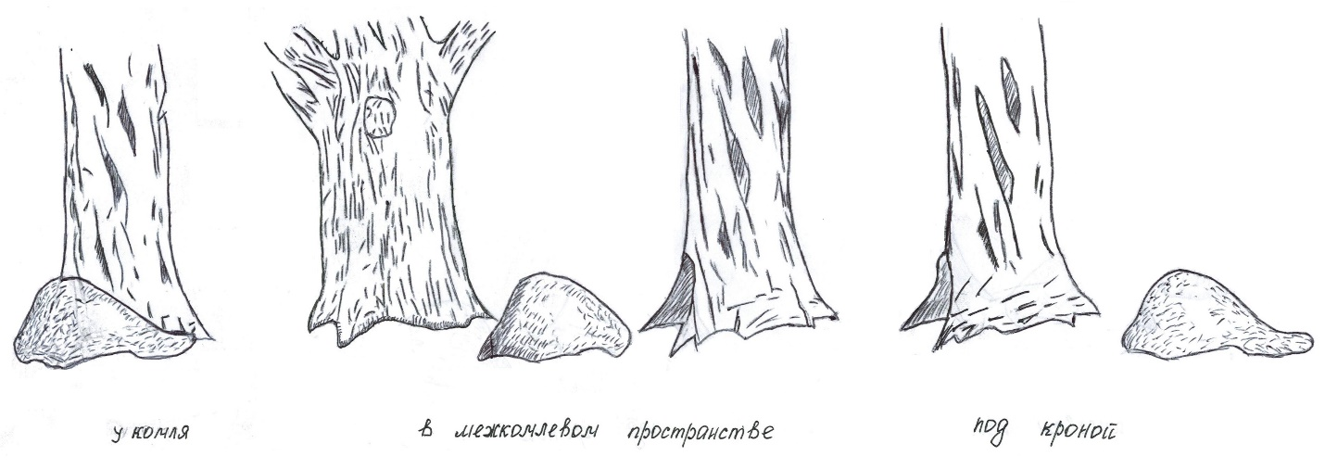
Рис.1. Схема расположения муравейников относительно дерева-резидента
3. Степень освещённости определяли прибором-люксметром «Экология-5 960-130» Releon Air, предоставленным Точкой роста МБОУ «СОШ №7» г. Шарья. Также использовали показатели сомкнутости крон древостоя.
4. Фотографирование и нумерация каждого муравейника (номер наносился на дерево-резидент и записывался в полевой дневник).
5. Определение координат муравейников при помощи программы GPS. На основе полученной информации составлена карта-схема расположения муравейников (Приложение № 3).
6. Отбор проб по 20-25 рабочих муравьёв для определения вида производили с вершины купола муравейника в пронумерованные пенициллинки со спиртом (всего взято 50 проб).
7. Определение муравьёв проводилось по рабочим особям при помощи бинокуляра (увеличение х40) по определительным таблицам из информационно-методического пособия «Мониторинг муравьёв Формика» [5] и электронного иллюстрированного определителя [7].

II. РЕЗУЛЬТАТЫ ИССЛЕДОВАНИЙ И ИХ ОБСУЖДЕНИЕ

2.1. Общие сведения о поселении муравьев в 3 квартале Шарьинского участкового лесничества.

Исследования проводились в течение двух полевых сезонов 2021 и 2022 годов на территории 3 квартала Шарьинского участкового лесничества Костромской области, расположенного в 6 – 6,5 км к северо-западу от города Шарьи и примерно в 1 – 1,5 км к северо-западу от деревни Серёгино Шангского сельского поселения. Исследуемое поселение находится в елово-сосновом лесу с примесью берёз и осин. Малопроходимые болотистые низины 3 квартала чередуются с приподнятыми холмами, поросшими соснами, которым более 95 лет. В понижениях – ельники, возрастом также более 95 лет. На севере 3 квартала речка Малая Шанга течет на запад к р. Ветлуге (до неё 2 км). Исследуемая территория - частично зеленая зона г. Шарьи, частично водоохранная зона реки Малая Шанга. Сплошные рубки леса здесь запрещены. Всего за два полевых сезона 2021 – 2022 года на исследуемой территории были описаны фитоценозы и проведено определение муравьев из 50 муравейников (Приложение № 4).

  - Результаты определения видового состава муравьев.

Выявлено три вида рыжих лесных муравьёв: северный лесной муравей Formica aquilonia Yarrow, 1955, голоспинный лесной муравей Formica polyctena Forster, 1850 и волосистый лесной муравей Formica lugubris Zettersted, 1840 (Приложение № 4). Примеры фото муравейников разных видов приведены в Приложении № 5.
Автор сомневался в точности определения видов муравьев, так как в одном и том же муравейнике встречались особи с трудно различимыми промежуточными признаками по отношению к указанным в используемых определительных таблицах. В 2021 году мы предположили, что это смешанные семьи. Согласно А.А. Захарову, муравьи могут формировать смешанные семьи вследствие тотального разрушения гнёзд под воздействием антропогенных и зоогенных факторов, например, при разрушении их кабанами [4]. Однако, виды группы Formica rufa настолько схожи между собой, что мирмикологи считают их «видами-двойниками» [2]. С просьбой уточнить полученные результаты определения проб со «смешанными семьями» мы обратились в ННГУ им. Лобачевского, где занимаются мрмикологией. Пробы, вызвавшие сомнения, мы переслали туда. Оказалось, что с большой вероятностью пробы муравьев, поставленные под сомнение, принадлежат одному виду F. aquilonia, хотя признаки и имеют большой диапазон изменчивости.
Таким образом, по уточненным данным из 50 муравейников 47 муравейников принадлежат F. aquilonia; 2 муравейника - F. polyctena; 1 муравейник - F. lugubris. Эти данные отражены в диаграмме рисунка 2.

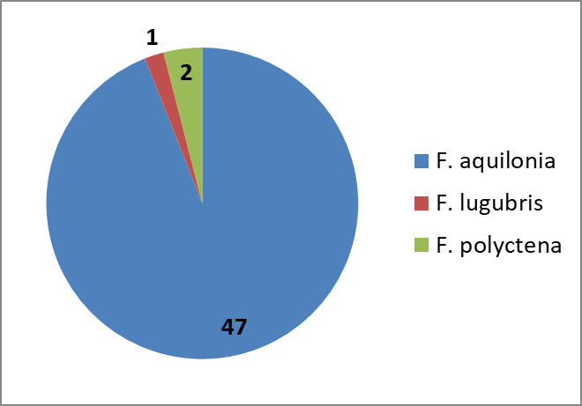
Рис.2 Соотношение муравейников различных видов муравьёв

Делаем вывод, что в исследуемом поселении муравьев составляет доминирует охраняемый вид F. aquilonia, условиям обитания которого и посвящена настоящая работа.

  - Изучение фитоценозов, заселенных муравьями, и условий обитания F. aquilonia

2.3.1. Изучение фитоценозов 3 квартала Шарьинского участкового лесничества, заселенных рыжими лесными муравьями

Для характеристики фитоценозов на основании данных Приложение № 4, составлена таблица 1.

Таблица 1. Обнаруженные при исследовании фитоценозы, где была отмечена F. aquilonia

№ п/п | Фитоценоз | Кол-во муравейников
1 | березняк-черничник | 2
2 | елово-сосновый чернично-зеленомошный лес | 1
3 | елово-сосновый чернично-разнотравный лес | 1
4 | елово-сосновый черничный лес | 8
5 | ельник злаково-майниковый | 1
6 | ельник костянико-злаковый | 1
7 | ельник крапивный | 1
8 | ельник разнотравный | 5
9 | ельник чернично-зеленомошный | 2
10 | ельник чернично-разнотравный | 1
11 | ельник чернично-сфагновый | 2
12 | ельник-черничник | 19
13 | сосняк злаково-разнотравный | 1
14 | сосняк злаковый | 1
15 | сосняк майниковый | 1
16 | сосняк марьянниково-брусничный | 1
17 | сосняк чернично-костяниковый | 2
18 | сосняк чернично-марьянниково-ожиковый | 1
19 | сосняк чернично-разнотравный | 2
20 | сосняк-брусничник | 1
21 | сосняк-черничник | 4

Среди всех обследованных выделен двадцать один вид различных фитоценозов. На исследуемой территории для обитания F. aquilonia наиболее благоприятны разновидности ельников: ельник-черничник (40,42% обнаруженных муравейников) елово-сосновый черничный лес (17,02%) и ельник разнотравный (10,63%), что соответствует результатам исследований Г.М. Длусского [2] и Е.Е. Коноплёвой [6], где авторы отмечают, что наиболее оптимальны для вида F. aquilonia именно ельники.

    - Результаты исследования освещенности муравейников

Освещённость является лимитирующим фактором для F. aquilonia. Согласно литературным данным [6], чем выше освещённость, тем менее данный биотоп пригоден для поселения этого вида. Освещённость муравейников определена при помощи люксметра в люксах (лк).
Средняя освещённость муравейников F. aquilonia, согласно проведённым исследованиям, равна 1167,1 люксам. Численного выражения освещённости муравейников F. aquilonia в анализируемой литературе обнаружено не было. Для сравнения: примерно 1000 лк соответствует освещённости на незатененном месте в пасмурный день, освещённость в ясный день колеблется от 10 до 25 тысяч лк [9]. Таким образом, в среднем муравейники F. aquilonia освещены незначительно, что соответствует литературным данным [6]. Также можем отметить, что в наших измерениях освещённость муравейников F. aquilonia колеблется от 220,3 лк до 6773,3 лк (значения снимались примерно в одинаковых временных и погодных условиях: в безоблачную погоду), то есть, F. aquilonia, согласно полученным данным, может обитать в широком диапазоне значений фактора освещённости.
Освещённость напрямую связана с сомкнутостью крон древостоя. F. aquilonia предпочитает обитать в среднеполнотных лесах с сомкнутостью крон 0,6.

2.2.3. Связь муравьёв с деревом-резидентом

Для муравьёв немаловажно дерево, возле которого они устраивают муравейник - дерево-резидент. Длусский Г.М. отмечает, что F. aquilonia в смешанных лесах поселяется, как правило, под елями [2]. Автор настоящей работы фиксировал следующие показатели: под каким деревом располагается муравейник и как он располагается по отношению к нему: у комля, в межкомлевом пространстве или под кроной. Эти данные отражены в Приложении № 4, согласно которому составлены диаграммы рисунков 5 и 6.

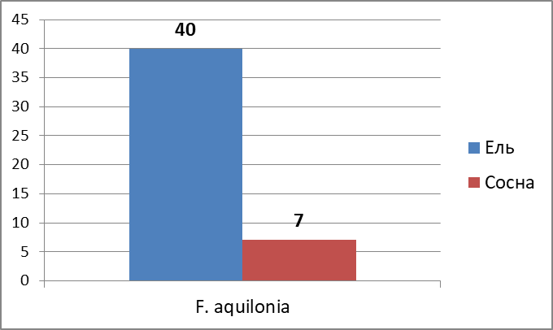
По оси ординат – кол-во муравейников
Рисунок 5. Деревья-резиденты вида F. aquilonia

Всего было обнаружено два вида деревьев-резидентов: ель (Picea), сосна обыкновенная (Pinus sylvesris). F. aquilonia предпочитает селиться под елями, однако небольшое количество (15%) муравейников F. aquilonia было обнаружено и под соснами.
В диаграмме рисунка 6 отражены сведения о расположении муравейников F. aquilonia по отношению к дереву-резиденту.

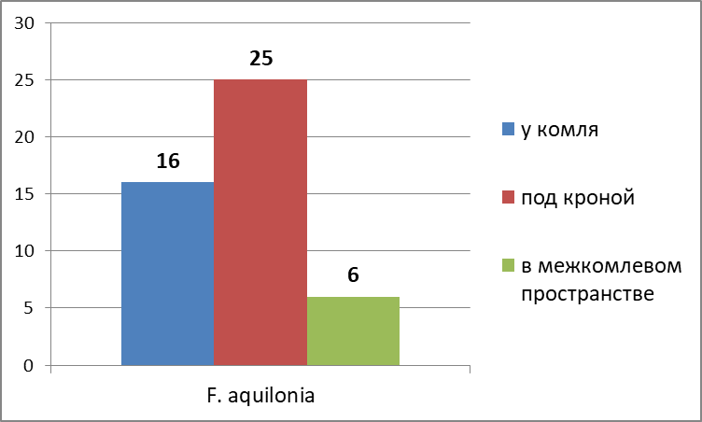
По оси ординат – кол-во муравейников
Рисунок 6. Расположение муравейников F. aquilonia по отношению
к деревьям-резидентам

При исследовании были обнаружены муравейники, расположенные и в межкомлевом пространстве, и у комля, и под кроной. F. aquilonia чаще всего обнаруживалась под кронами деревьев-резидентов (53% муравейников), несколько реже – у комля (34%) и значительно реже - в межкомлевом пространстве (13%).
Расстояние от ствола дерева резидента до муравейника, согласно проведённым измерениям, составляет от 20 до 100 см. Также отмечаем, что муравейники всегда находились на возвышении, образованном комлем и корнями дерева-резидента, что, должно быть, является мерой против затопления муравейников во время весеннего подъёма уровня воды. Данных о расположении муравейников относительно дерева-резидента при анализе литературы обнаружено не было.

- ВЫВОДЫ

1. Наиболее благоприятными для F. aquilonia в условиях северо-востока Костромской области являются среднеполнотные ельники черничники, ельники разнотравные и елово-сосновые черничники.
2. В качестве дерева-резидента F. aquilonia предпочитает ель. При этом муравейники преимущественно располагаются под кронами елей.
3. Средняя освещённость муравейников F. aquilonia - 1167,1 лк, при сомкнутости крон 0,6.
4. В условиях 3 квартала Шарьинского участкового лесничества в поселении видов группы Formica rufa доминирует охраняемый вид F. aquilonia и присутствуют F. polyctena и F. lugubris.

- ЗАКЛЮЧЕНИЕ

При исследовании получены данные о естественных условиях обитания краснокнижного вида F. aquilonia на примере локальной популяции на северо-востоке Костромской области. В ходе исследований установлено, что на территории 3 квартала Шарьинского участкового лесничества обитает краснокнижный вид муравьев F. aquilonia. Выявлено, что совпадают с данными из литературных источников в Московской и Нижегородской областях [2, 6] следующие сведения об условиях обитания F. aquilonia: оптимальны еловые леса и ели как деревья-резиденты. В проведённом исследовании обозначены и некоторые новые факты: определён численный показатель средней освещённости для F. aquilonia, описано расположение муравейников относительно деревьев-резидентов.
Полученные данные могут быть использованы в лесном хозяйстве для расселения ценных для леса видов рыжих лесных муравьёв. Проект рекомендаций для выбора биотопов для расселения F. aquilonia приводим в Приложении № 1. Интересно проверить и уточнить полученные данные об условиях обитания F. aquilonia в других типах лесов Шарьинского района, восстанавливающихся после сплошных рубок.
Предполагаем, что место нахождения поселения краснокнижного вида F. aquilonia как ценный уголок природы родного края следует изучить подробнее и составить план его дополнительной охраны. Обнаружены следы антропогенного воздействия на единичные муравейники: исследуемая территория часто посещается людьми. Усиление антропогенного пресса может привести к деградации комплекса муравейников. Регистрационное описание исследуемого поселения муравьёв приводим в Приложении № 2.
Автор настоящей работы и научный руководитель очень признательны Зрянину Владимиру Александровичу (кандидат биологических наук, ННГУ) за помощь в определении трудноотличимых видов группы Formica rufa и рекомендации и Бородию Сергею Алексеевичу (доктор сельскохозяйственных наук, КГСХА) за существенные поправки при написании данной работы.

- СПИСОК ИСПОЛЬЗОВАННОЙ ЛИТЕРАТУРЫ

1. Анциферов, А.Л. Северный лесной муравей - Formica aquilonia Yarrow, 1955. Отряд Перепончатокрылые - Hymenoptera. Семейство Муравьи - Formicidae. / А.Л.Анциферов. с. 287 // Красная книга Костромской области / науч. ред. М. В. Сиротина, А. Л. Анциферов, А. А. Ефимова и др.; – 2-е изд., перераб. и доп. – Кострома: Костромской государственный университет, 2019. – 432 с.
2. Длусский Г.М. Муравьи рода Формика (Hymenoptera, Formicidae, G. Formica): Биология, практ. знания и использование таблицы для определения видов, распространенных в СССР // АН СССР. Ин-т морфологии животных им. А. Н. Северцова. - Москва: Наука, 1967. – 236с.
3. Захаров А.А. Пути стабилизации временных надсемйных структур у муравьёв // Матер. XII Всерос. мирмекол. симп. «Муравьи и защита леса». – Новосибирск, 2005 – с. 93-97
4. Захаров, А. А. Захаров Р.А. Иммиграции и формирование смешанных семей у рыжих лесных муравьев (Hymenoptera, Formicidae) // Зоологический журнал. – М.: ИКЦ "Академкнига" (Российская Академия Наук) – 2010. – Т. 89. – № 12. – С. 1421-1431.
5. Захаров А.А., Длусский Г.М., Горюнов Д.Н., Зрянин В.А. [и др.]. Мониторинг Муравьев Формика: информационно-методическое пособие // Российская академия наук, Институт проблем экологии и эволюции им. А.Н. Северцова, Программа фундаментальных исследований ОБН РАН "Биологические ресурсы России: оценка состояния и фундаментальные основы мониторинга". – Москва: Общество с ограниченной ответственностью Товарищество научных изданий КМК, 2013. – 99 с.
6. Коноплева Е. Е. Структура и динамика комплекса муравейников северного лесного муравья Formica aquilonia Yarr. (Hymenoptera, Formicidae) в разных лесорастительных условиях // Вестник Нижегородского университета им. Н.И. Лобачевского. – Н. Новгород: изд-во ННГУ им. Н.И. Лобачевского – 2010. – № 2-2. – С. 407-412.
7. Крутилин, А. Определитель муравьев [Электронный ресурс] / А. Крутилин. // Сайт клуба любителей муравьев, рассказы о муравьях URL: https://antclub.org (дата обращения: 28.08.2022)
8. Паспорт национального проекта «Экология» [Электронный ресурс] URL: https://www.mnr.gov.ru/activity/directions/natsionalnyy_proekt_ekologiya/ (дата обращения: 25.11.2022)
9. Пауль Шлитер [Paul Schlyter]. Радиометрия и фотометрия в астрономии: пер. с англ. [Электронный ресурс] URL: https://www.stjarnhimlen.se/comp/radfaq.html (дата обращения: 15.11.2022)
10. Языков Д.В. Изучение видового многообразия муравьёв и условий их обитания в подзоне южной тайги на примере лесов бассейна реки Ветлуги // публикация на сайте всероссийского конкурса «Подрост», 2020 год [Электронный ресурс]. URL: https://podrost.fedcdo.ru/wp-content/uploads/2020/02/Podrost-Yazykov-Sharya.pdf

Приложение №1

Примерные рекомендации по выбору фитоценоза, растительной ассоциации, расположения муравейника относительно дерева резидента (ели) при расселении F. aquilonia

1. Предпочтительны различные виды ельников, в особенности ельники-черничники.
2. Оптимальны среднеполнотные (сомкнутость крон 0,6) леса, в которых не планируется сплошных рубок.
3. Муравейники должны быть расположены под елями на расстоянии 20-100 см от ствола (главное, чтобы будущий муравейник оказался на прикорневом возвышении).
4. Для F. aquilonia наиболее благоприятны места со средней освещённостью (примерно 1000 лк).

Приложение №2

Регистрационный лист исследуемого комплекса муравейников Составлено на основе информационно-методического пособия
«Мониторинг муравьёв Формика»
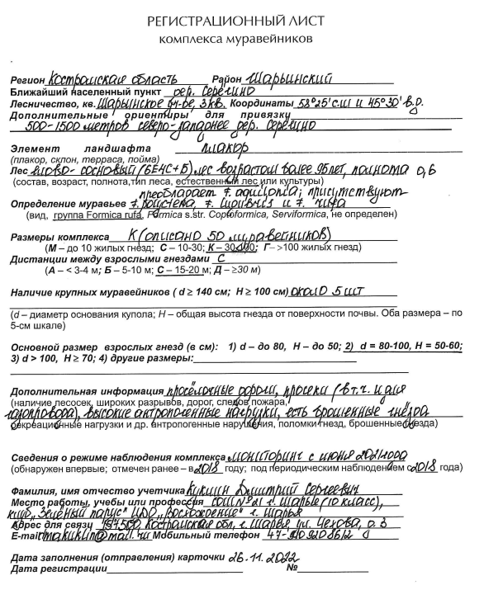

Карта-схема расположения исследованных муравейников
Приложение № 3
3 квартала Шарьинского участкового лесничества, июнь-август 2021 и 2022 гг.
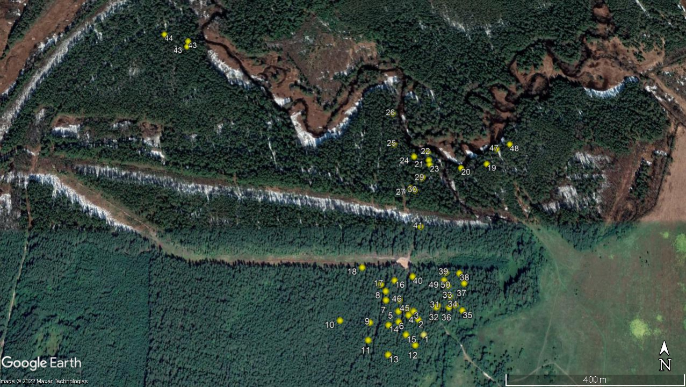
С

Карта составлена при помощи программы «Google Earth»
Масштаб 1:8000 (в 1см 80м)

- номер и точка расположения муравейника

Приложение №4
Таблица учтённых муравейников и экологических условий 3 квартала Шарьинского участкового лесничества, июнь-август 2021 и 2022 гг.

№ | Вид | Формула древостоя | Сомкнутость крон | Дерево-резидент | Расположение | Освещённость, лк | Дата измерения | Время измерения | Название фитоценоза
1 | A | 8ЕСОс | 0,6 | ель | у комля | 234,7 | 24.06.2022 | 8:55 | ельник-черничник
2 | A | 8ЕСОс | 0,5 | ель | под кроной | 472,3 | 24.06.2022 | 8:57 | ельник-черничник
3 | A | 8ЕСОс | 0,6 | ель | под кроной | 1739,5 | 24.06.2022 | 9:00 | ельник-черничник
4 | A | 9ЕС+Б | 0,7 | ель | под кроной | 2545,9 | 24.06.2022 | 9:00 | ельник-черничник
5 | A | 7Е3С+Б | 0,6 | ель | под кроной | 3041,3 | 24.06.2022 | 9:17 | ельник-черничник
6 | A | 8ЕСОС+Б | 0,5 | ель | у комля | 6635,5 | 24.06.2022 | 9:20 | ельник-черничник
7 | A | 9ЕС | 0,6 | ель | под кроной | 455,0 | 24.06.2022 | 9:40 | ельник чернично-разнотравный
8 | A | 7Е2СОс | 0,5 | две ели | в межкомлевом пространстве | 276,5 | 18.08.2022 | 10:40 | ельник чернично-зеленомошный
9 | A | 9СЕ | 0,6 | сосна | у комля | 737,3 | 24.06.2022 | 9:15 | сосняк чернично-марьянниково-ожиковый
10 | P | 10С | 0,5 | сосна | под кроной | 864,0 | 24.06.2022 | 9:30 | сосняк сфагново-пушициевый
11 | A | 5С4ЕБ | 0,6 | две ели | у комля | 249,1 | 18.08.2022 | 9:05 | сосняк-брусничник
12 | A | 4Е4С2Б | 0,4 | две ели | под кроной | 544,3 | 18.08.2022  Приложение № 2 (продолжение)  Приложение № 2 (продолжение) | 9:43 | елово-сосновый чернично-зеленомошный лес
13 | A | 7Е2СБ | 0,8 | ель | под кроной | 240,5 | 18.06.2022 | 9:57 | ельник-черничник
14 | A | 7Е2СБ | 0,5 | две ели | под кроной | 829,4 | 18.06.2022 | 10:10 | ельник чернично-сфагновый
15 | A | 4Е4С2Б | 0,7 | сосна | под кроной | 226,1 | 18.06.2022 | 10:18 | ельник чернично-сфагновый
16 | A | 10С | 0,4 | сосна | у комля | 455,0 | 24.06.2022 | 9:45 | сосняк марьянниково-брусничный
17 | A | 8С2Е | 0,5 | две ели | под кроной | 547,2 | 24.06.2022 | 9:50 | сосняк-черничник
18 | A | 5С4БЕ | 0,7 | ель | в межкомлевом пространстве | 835,2 | 24.06.2022 | 9:51 | сосняк майниковый
19 | A | 7Е3С | 0,5 | ель | под кроной | 355,5 | 24.06.2022 | 10:30 | ельник разнотравный
20 | А | 6Е3СОс | 0,6 | сосна | у комля | 311,0 | 24.06.2022 | 10:26 | ельник крапивный
21 | A | 8Е2С | 0,5 | ель | у комля | 220,3 | 24.06.2022 | 10:17 | ельник-черничник
22 | A | 7Е3С | 0,4 | сосна | под кроной | 2407,7 | 24.06.2022 | 10:15 | ельник-черничник
23 | A | 9СЕ | 0,4 | ель | под кроной | 812,2 | 24.06.2022 | 10:13 | сосняк-черничник
24 | A | 6С4Е | 0,3 | ель | под кроной | 358,6 | 12.07.2022 | 10:30 | сосняк злаково-разнотравный
25 | A | 5Е5С | 0,3 | ель | у комля | 1463,0 | 24.06.2022 | 11:05 | елово-сосновый черничный лес
26 | A | 5Е5С | 0,6 | две ели | в межкомлевом пространстве | 305,3 | 24.06.2022 | 10:30 | елово-сосновый черничный лес
27 | A | 7С3Е | 0,8 | сосна | под кроной | 1244,2 | 24.06.2022 | 10:03 | сосняк чернично-костяниковый
28 | L | 5Е5С | 0,4 | ель | под кроной | 806,4 | 24.06.2022 | 10:08 | елово-сосновый черничный лес
29 | А | 7С3Е | 0,3 | ель | под кроной | 406,1 | 24.06.2022 | 10:06 | сосняк-черничник
30 | A | 9СЕ | 0,6 | ель | под кроной | 835,2 | 12.07.2022 | 10:50 | сосняк злаковый
31 | A | 8Е2С | 0,8 | ель | под кроной | 1313,3 | 24.06.2022 | 11:23 | ельник чернично-зеленомошный
32 | A | 9ЕС | 0,4 | ель | у комля | 475,2 | 24.06.2022 | 11:41 | ельник злаково-майниковый
33 | A | 6Б4Е | 0,8 | ель | под кроной | 817,9 | 12.08.2022 | 11:00 | березняк-черничник
34 | A | 8ЕСБ | 0,8 | ели | в межкомлевом пространстве | 350,1 | 24.06.2022 | 11:27 | ельник-черничник
35 | A | 8ЕСБ | 0,6 | две ели | в межкомлевом пространстве | 699,8 | 24.06.2022 | 11:33 | ельник-черничник
36 | A | 7Е2СБ | 0,4 | ель | под кроной | 5045,8 | 18.08.2022 | 11:48 | ельник разнотравный
37 | A | 8Е2Б | 0,7 | две ели | под кроной | 1422,7 | 24.06.2022 | 11:35 | ельник-черничник
38 | A | 6Е4С2Б | 0,6 | сосна и ель | в межкомлевом пространстве | 1054,1 | 24.06.2022 | 11:35 | елово-сосновый черничный лес
39 | A | 4Е4С2Б | 0,6 | ель | под кроной | 650,6 | 24.06.2022 | 11:38 | елово-сосновый черничный лес
40 | A | 6Е2С2Б | 0,6 | ель | у комля | 322,6 | 24.06.2022 | 9:55 | ельник разнотравный
41 | A | 5С3Е2Б | 0,7 | ель | под кроной |  |  |  | ельник-черничник
42 | A | 10Е | 0,4 | ель | под кроной |  |  |  | ельник костянико-злаковый
43 | A | 7Е3С | 0,4 | ель | у комля |  |  |  | ельник-черничник
44 | P | 7С3Е | 0,5 | ель | у комля |  |  |  | сосняк разнотравный
45 | A | 5Е5С | 0,7 | ель | под кроной | 495,4 | 24.06.2022 | 9:06 | елово-сосновый чернично-разнотравный лес
46 | A | 5Е3С2Б | 0,5 | ель | у комля | 1094,4 | 24.06.2022 | 9:13 | ельник-черничник
47 | A | 5С4ЕБ | 0,6 | ель | у комля | 944,6 | 24.06.2022 | 10:34 | сосняк чернично-разнотравный
48 | A | 7Е3С | 0,6 | ель | у комля | 6773,8 | 24.06.2022 | 10:45 | ельник разнотравный
49 | A | 5Б3Е2С | 0,8 | ель | у комля | 237,6 | 12.08.2022 | 11:35 | березняк-черничник
50 | A | 6Е3СБ | 0,6 | ель | у комля | 691,2 | 12.08.2022 | 11:50 | ельник-черничник

Примечание ко второй колонке таблицы:
Вид F. aquilonia отмечен «A»
Вид F. polyctena – «P»
Вид F. lugubris – «L»

Приложение 5
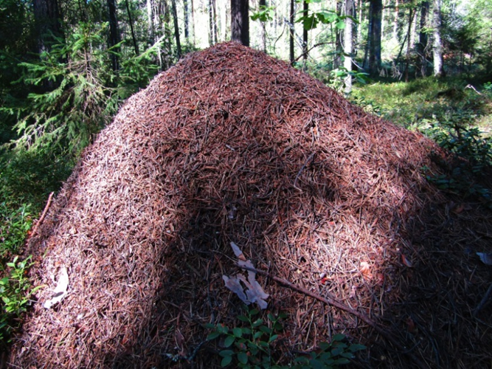
Примеры фото обследованных муравейников
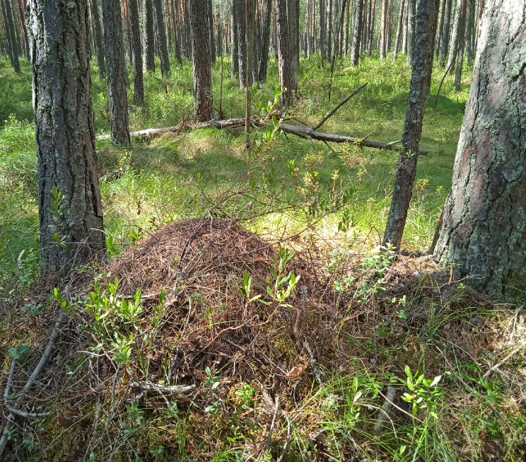
Муравейник №10 (F. polyctena, сосняк сфагново-пушициевый), 23.07.2021

Муравейник №10 (10P; F. polyctena), 23.07.2021
Муравейник №10 (10P; F. polyctena), 23.07.2021
Муравейник №17 (F. aquilonia, сосняк-черничник), 18.08.2022

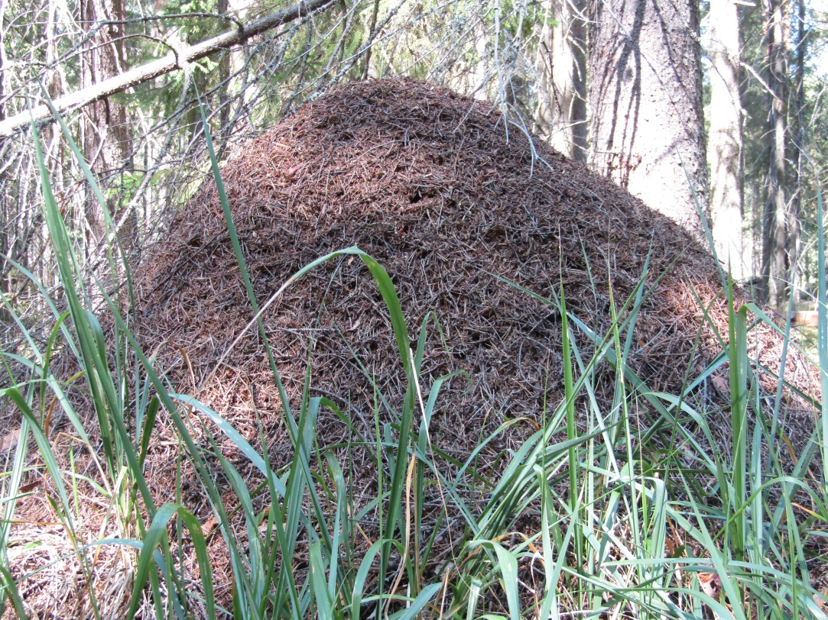
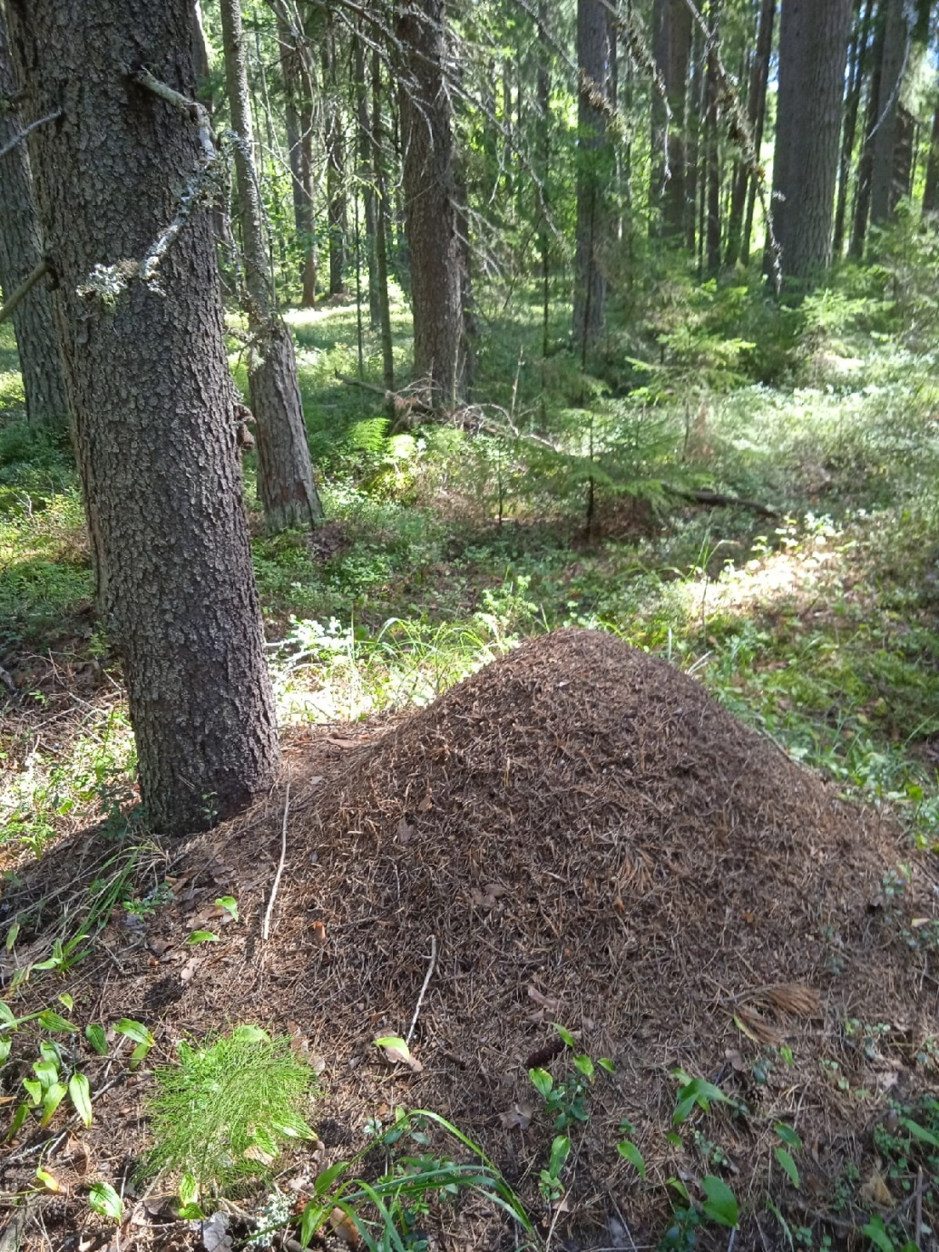
Муравейник №50 (F. aquilonia, ельник-черничник), 12.08.2022
Муравейник №7 (F. aquilonia, ельник чернично-разнотравный), 18.08.2022

